RPG står för Riksförbundet
Pensionärs Gemenskap

RPG är en riksomfattande och partipolitiskt obunden pensionärsorganisation som vill värna människan utifrån kristna värderingar. RPG värnar alla människors lika värde.

RPG är öppen för alla oavsett ålder och livsåskådning. Vi vänder oss även till anhöriga och de som är intresserade av äldrefrågor. Verksamheten syftar till berikande aktiviteter, förmedling av samhällsinformation samt intressebevakning.

RPG:s hemsida är www.rpg.org.se

Medlemsförmåner
Förbundstidningen Senior Posten, fem nummer per år. Möjlighet att teckna personförsäkringar.
Rabatter genom Smart Senior

Du är välkommen som medlem, kontakta ordförande Birgitta Berghänel-Sikberger tel. 0760-283474 eller kassör Carl-Olof Stenfeldt tel. 0706-095075.

Medlemsavgiften 2022 är 220 kr/person.
RPG:s bankgiro är 161-8651.
Swish 0739 394 911 märk RPG.
Träffpunkter

Träffpunkter, fredagar kl. 11.00 Program och servering

28 januari i Pingstkyrkan, Kungälv. Årsmöte, ledning Karl-Gustav Nordanstad, medverkan Lennart Åkerlund

25 februari i Equmeniakyrkan, Kungälv. ”Nya sätt att vara kyrka” kyrkoherde Björn Gusmark

18 mars i Församlingshemmet, Kungälv. OBS kl.15.00 ”Den röda tråden i våra liv”, Carina och Urban Ringbäck sjunger och berättar.

22 april i Pingstkyrkan, Kungälv, ”Framtidsfullmakt och juridik för seniorer” jur.kand. Sara Hellman från Fjällmans juridik.

1 juni Försommarresa med buss till Läckö Slott med omgivningar, deltagaravgift 600 kr/person. Anmälan till Lars-Göran Dahlén, lg.dahlen@gmail.com eller 0703-736 690. Förtur medlemmar t.o.m 28 februari.

Studiecirkel/bibelsamtal med prästen Åke Gillberg i Equmeniakyrkan, Kungälv kl.11.00-12.30 följande fredagar: 11 febr, 11 mars, 8 april, 6 maj. Deltagaravgift 150 kr/person.

Anmälan till Birgitta Berghänel-Sikberger tel. 0760-283474

Övriga aktiviteter och samlingar:

Promenader anordnas onsdagar kl.10 med start från Kotten på Fontin under perioden februari-maj.

Efter promenaden fikar vi gemensamt.

Behöver du skjuts ring Vailet Johansson dagen innan på tel. 0739-39 49 11.

Distriktets årsmöte kl.11.00 den 25 mars i Tabernaklet, Göteborg

I samarbete med
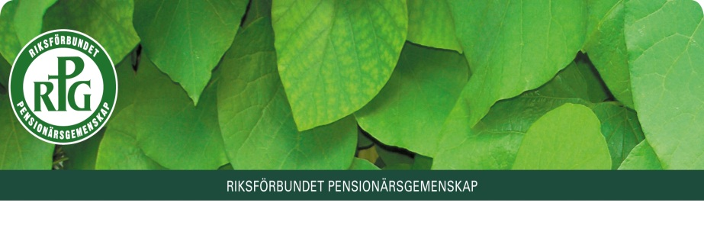

RPG-bladet Kungälvs
RPG-förening
Våren 2022

